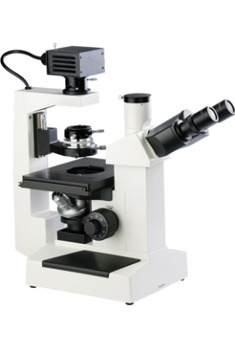**上海缔伦光学仪器有限公司**



**DXS-1**

**倒置生物显微镜**

**仪器简介**

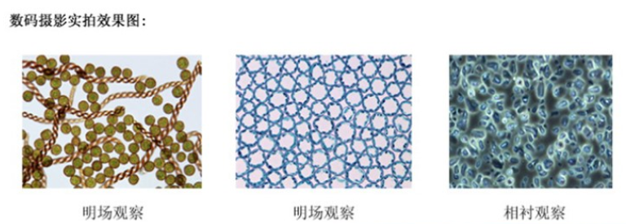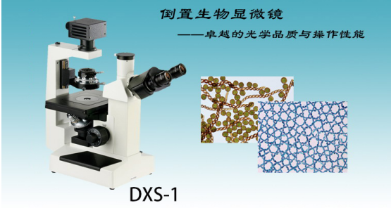

DXS-1倒置生物显微镜配置长工作距离平场消色差物镜、大视野目镜与可调节聚光镜。产品结构紧凑，操作部位设计合理，使观察者在操作仪器过程中感到轻松、舒适。产品适合于对细胞组织，透明液态组织的显微观察，也可对培养皿中的培养组织进行动态显微观察。可应用于科研院所、高等院校、医疗卫生、检验检疫、农牧乳业等部门。

**仪器参数**

|  |  |  |  |
| --- | --- | --- | --- |
| 技术规格 | | | |
| 目镜 | 大视野 WF10X(视场数Φ20mm) | | |
| 对中望远镜 | | |
| 长工作距离平场消色差物镜 | 物镜 | | PLL 10X0.25工作距离：8.8 mm，盖玻片厚度：1.2mm. |
| PLL 25X0.40工作距离：4.8 mm，盖玻片厚度：1.2mm. |
| PLL 40X0.60工作距离：3.3 mm，盖玻片厚度：1.2mm. |
| 相衬物镜 | | PLL 10X0.25 PHP工作距离：8.8 mm，盖玻片厚度：1.2mm. |
| 目镜筒 | 三目镜,30˚倾斜 | | |
| 调焦机构 | 粗微动同轴调焦,带锁紧和限位装置,微动格值:2μm. | | |
| 转换器 | 四孔(内向式滚珠内定位) | | |
| 载物台 | 双层机械移动载物台，移动范围：纵向30mm，横向75mm。 | | |
| 培养皿托板一 | 内槽尺寸：Ф68mm | |
| 培养皿托板二 | 内槽尺寸：34mm（宽）X77.5mm（长），可适配圆形培养皿Ф68.5mm | |
| 聚光系统 | 插板式相衬聚光镜工作距离30mm。 | | |
| 照明系统 | 6V20W卤素灯，亮度可调 | | |
| 滤色片 | 磨砂玻璃，蓝、绿滤色片 | | |
| 选配件 | 目镜 | 16X（Φ11mm），20X(Φ11mm) | |
| 相衬物镜 | 25X、40X | |
| 长工作距离相衬聚光镜 | 工作距离：50mm (注：所配相衬物镜为：PLL10X/0.25 PHP2， PLL25X/0.40 PHP2， PLL40X/0.60 PHP2) | |
| CCD接头CCD | 0.5X、1X、0.5X带分划 | |
| 摄像仪 | USB输出：300/500/1000万像素 | |